1. Доработка печатной формы «Форма ОС-1 (бух.учет)» (документ «Принятие к учету ОС», конфигурация «Управление производственным предприятием ред.1.3»).

Необходимо создать внешнюю печатную форму без изменения конфигурации. Всю недостающую для заполнения информацию хранить в свойствах элемента справочника «Основные средства» или документа «Принятие к учету ОС».

Страница.1.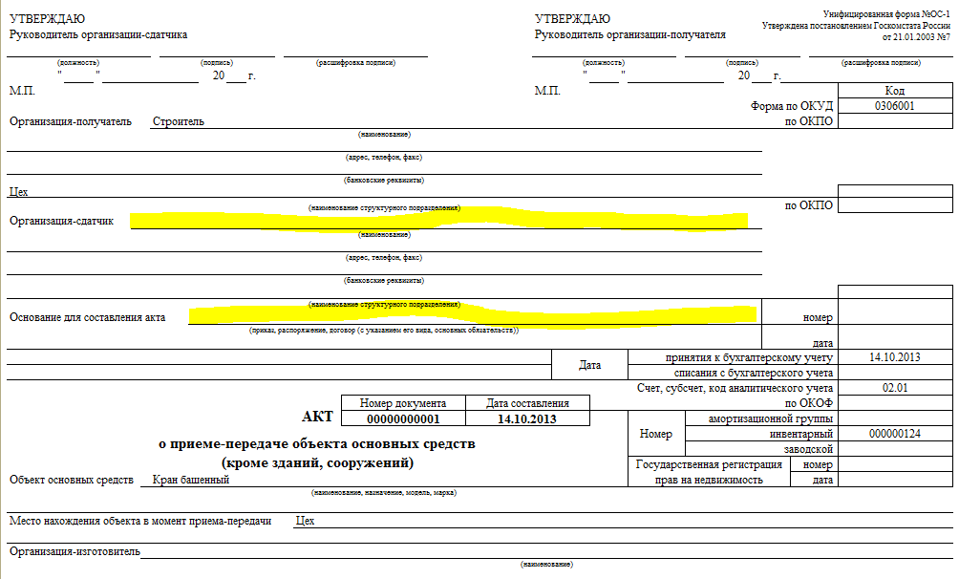
А) Организация сдатчик – контрагент, или строка.
Б) Основание для составления акта – строка;

Страница 2.
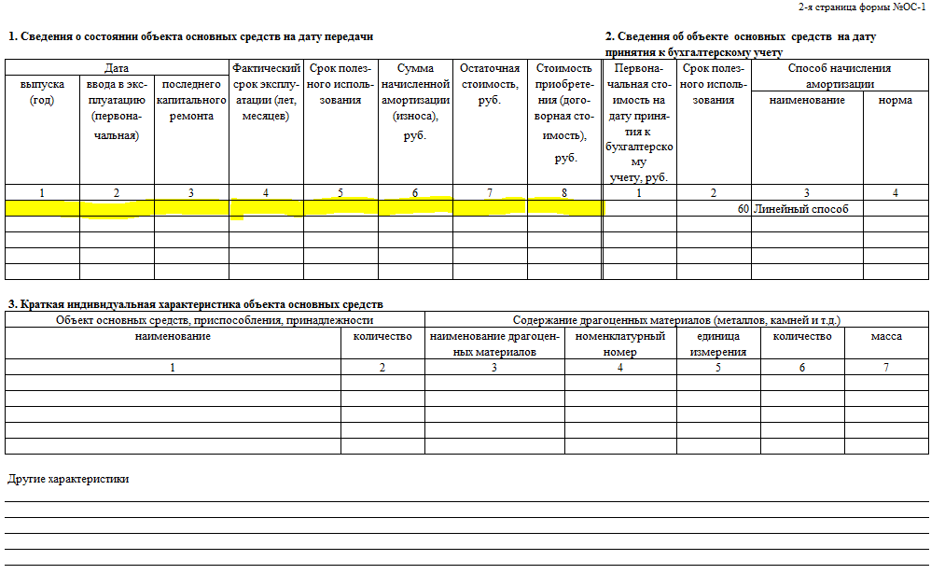
А) Год выпуска – число;
Б) Дата ввода в эксплуатацию, последнего капремонта – дата;
В) Фактический срок эксплуатации – срок эксплуатации в месяцах с месяца ввода в эксплуатацию по месяц печати документа.
Г) Срок полезного использования – срок из документа «Принятие к учету»
Д) Сумма начисленной амортизации – по данным ИБ на момент печати документа (регистр накопления «Стоимость ОС (бух.учет)»
Е) Остаточная стоимость – разница между первоначальной стоимостью и начисленной амортизацией.
Ж) Стоимость приобретения – первоначальная стоимость из документа «Принятие к учету»

Страница 3.
А)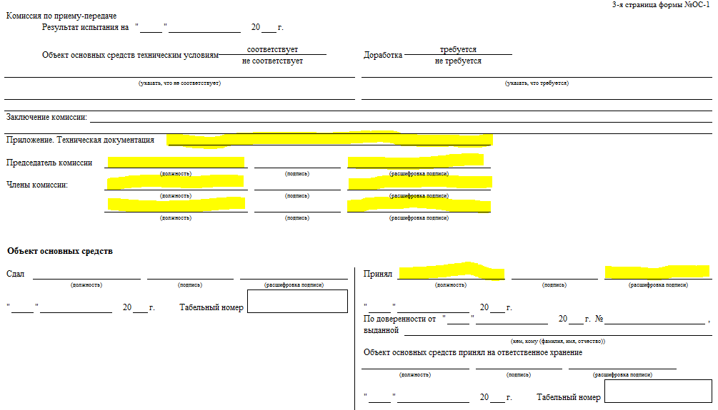
А) Приложение. Техническая документация – строка;
Б) Председатель комиссии, Члены, Принял – физические лица.
В) Должности определяются для физического лица в организации из документа «Принятие к учету».

2. Доработка печатной формы «Форма ОС-6 (бух.учет)» (карточка основного средства, конфигурация «Управление производственным предприятием ред.1.3»).

Необходимо создать внешнюю печатную форму без изменения конфигурации. Всю недостающую для заполнения информацию хранить в свойствах элемента справочника «Основные средства» или документа «Принятие к учету ОС».

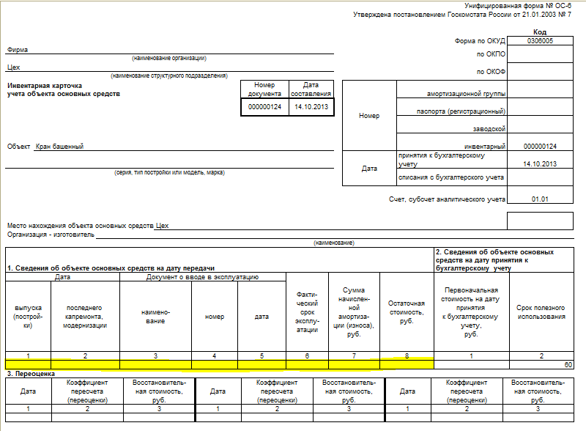
Поля заполнять аналогично форме ОС-1.

